附件2-2

2024年度拟提名云南省科技进步奖项目公示

一、项目基本情况

（一）项目名称
水文资料在线整编系统

（二）项目完成人
李自顺、李伯根、季克强、陈玉斌、王文山、徐惠盛、李增国、陈绍祥、梁晓鑫、施启斌、徐学飞

（三）项目完成单位

1.云南省水文水资源局
2.四创科技有限公司

（四）提名单位

1.云南省水文水资源局

2.四创科技有限公司

（五）提名奖种及提名等级

科学技术进步奖 二等奖
- 项目简介

一、项目背景：为解放繁复的水文资料整编工作，提高工作效率，满足最严格水资源管理、河长制湖长制管理考核以及水文水资源统计分析和月（年）报编制等对水文资料的时效，水利部办公厅下文要求从2018年开始将资料整编的工作方式转变为即时整编。

2017年，云南水文局领导经多方调研提出开发在线整编系统，后经反复商量、研讨、决策，于2018年3月开始对《水文资料在线整编系统》设计，同年5月项目组联合四创科技有限公司开始开发。

结合云南水文工作实际，研发我省《水文资料在线整编系统》。2018年12月，水位、流量、降水等要素的在线整编功能已实现并通过了专家验收。2019年1月1日起我省全面采用互联网+数据存储及水文监测改革与先进遥测设备方式对水文资料进行实时整编。

二、创新点：一是基于计算机、互联网及信息化集成体系作为理论基础，创造性地提出了“动态整编”理论体系，整编时效得到了数倍的提升，填补的全国水文行业的实时整编的空白。二是基于“云”体系Browser/Server架构开发，全国行业内首个互联网+数据存储技术的水文资料在线整编系统，实现海量水文资料的自动数据检错、数据清洗、数据统计等模型，切实提高了水文资料的精度，在行业中率先实现水文数据化的转型。三是基于自然河道水力学模型理论，结合计算机绘图技术，创造性地提出了“动态水位流量关系曲线”定线技术，在全国行业内首次实现了运用计算机技术进行实时定线，实时推算流量的新方法，解决了行业内水文流量关系曲线依靠手工的“静态”定线的难题。

三、指标参数：一是理整编技术实现重大突破。将水文资料整编时效由年缩短至小时，实现了“时清日结”，确保了“五落实”工作的实操性。二是技术指标在行业中处于领先。解决了水文资料整编工作方式由“手工”转向“自动”，由“线下”转向“线上”，是行业中首个自动化整编系统。三是系统效能得到全面提升。系统投入生产应用后，全省每年6次水文资料集中复审、汇编减少至2次，每次复审、汇编人员由原来的80人左右减少至28人，工作效率得到大幅提升，人力成本节约了2.5倍，全省每年间接节约管理经费100余万元。四是系统在全国推广应用。全国30余个地市级水文局将系统作为主要业务平台，每天近1000余名专业技术人员在平台上进行水文监测及资料整编工作，每年系统平台处理水文数据5亿组，形成成果资料100余万页。
四、项目产生的影响：系统投入生产应用以来，效果较为明显，为水文资料整编工作提供了极大的便利，既提高了水文资料的精度，又大幅提升工作效率，社会效益和经济效益非常明显。工作效率提高了近5倍，直接成本降低了40%。系统采用互联网+数据存储及水文监测改革与先进遥测设备方式“填补全国水文资料在线动态整编技术空白”的整编系统。为云南省水资源保护、防汛减灾，水资料源调度提供了重要的水文数据支撑。2021年，云南省水文系统共收集6大流域整编水文监测数据3.65亿余组，其中生态流量（水位）336万组；报送实时水文监测信息1.3亿条；提供公益性水文、雨量资料1102万多组；制作洪水预报45485站次，向社会公众发布河道洪水预警20站次，枯水预警7站次，各级地方政府响应水情预警21次，转移疏散群众18122人次。为昆明市主城区防洪排涝减灾发送专报86期，234个报汛站向三峡梯调、长江电力、华能澜沧江等单位提供汛期水情信息365次，协同省防办、省水利厅等全省会商、调度会议105次，启动防汛水文应急响应46次，抢测洪峰流量 1101站次。有效支撑全省防汛抗旱工作。该系统已在全国多省推广应用。应用效果得到了应用部门的高度认可，受到水利部信息中心、长江、黄河、珠江等流域委的高度评价，多省份到云南来进行技术交流，并提出应用该系统的意愿。

五、授权专利情况：获得了由中华人民共和国国家版权局颁发的软件著作权7个，出版专著5部，制定规范、办法12个，制定地方标准2个，应用说明书9个，在各类刊物发表学术论文、文章300余篇。

- 主要知识产权和标准规范

（一）授权专利、软件著作权、标准、规范等情况
1、专利、软件著作权等授权情况
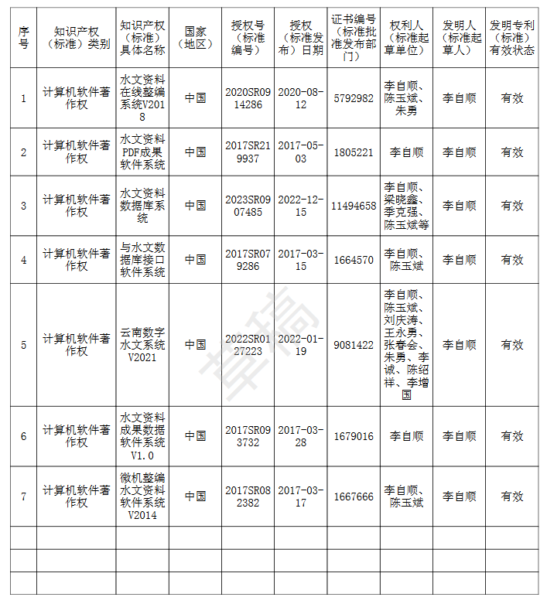
1.标准、规范7个：
（1）《数字水文》（YN-2020）
（2）《水文资料在线整编规范》（YN-2020）[DB53/T 1159-2023]
（3）《水文监测资料汇交规范》(YN-2021) [DB53/T 1160-2023]
（4）《水文监测资料汇交测站编码规定》(YN-2022)
（5）《水文测站在线视频规范》(YN-2023)
（6）《水文资料在线数据规范》(YN-2023)
（7）《WJS-E601 型自动水面蒸发监测规范》(YN-2023)
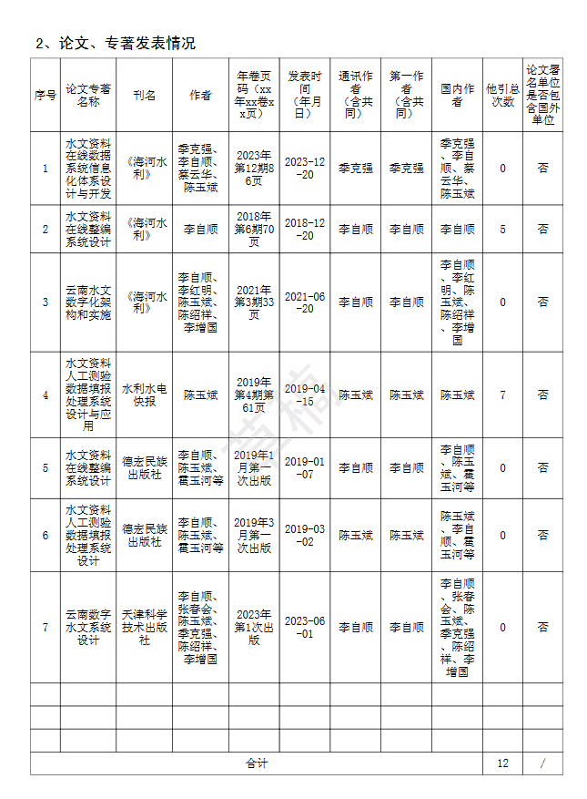
- 代表性论文著作

四、主要完成人基本情况
排名 | 姓 名 | 单 位 | 对本项目贡献
1 | 李自顺 | 云南省水文水资源局 | 项目负责人，牵头人
2 | 李伯根 | 云南省水文水资源局 | 项目的项目组织协调
3 | 季克强 | 云南省水文水资源局 | 架构设计及技术负责
4 | 陈玉斌 | 云南省水文水资源局 | 架构设计及技术负责
5 | 王文山 | 四创科技有限公司 | 项目开发协调员
6 | 徐惠盛 | 四创科技有限公司 | 软件开发人员
7 | 李增国 | 云南省水文水资源局临沧分局 | 软件开发人员
8 | 陈绍祥 | 云南省水文水资源局临沧分局 | 水文资料数据库开发人员
9 | 梁晓鑫 | 云南省水文水资源局文山分局 | 统计排版开发人员
10 | 施启斌 | 云南省水文水资源局文山分局 | 系统结构技术指导
11 | 徐学飞 | 云南省水文水资源局普洱分局 | 水文资料数据交互系统开发人员

